**МІНІСТЕРСТВО ОСВІТИ І НАУКИ УКРАЇНИ**

**НАЦІОНАЛЬНИЙ УНІВЕРСИТЕТ “ЛЬВІВСЬКА ПОЛІТЕХНІКА”**

**Н-Н ІНСТИТУТ ПІДПРИЄМНИЦТВА ТА ПЕРСПЕКТИВНИХ ТЕХНОЛОГІЙ**



**ЗВІТ**

до виконаної лабораторної роботи №4

на тему

**«Розроблення програми для реалізації та аналізу алгоритмів сортування та порівняння їх часової складності»**

Виконав:

студент гр. КН-214

**Дубницький Ю. І.**

Прийняла:

**Машевська М.В.**

**Львів–2019**

***Мета – розроблення програми для реалізації та аналізу алгоритмів сортування та порівняння їх часової складності.***

**Варіант 7**

Сортування за зростанням значень елементів

1) Метод сортування включенням

2) Метод порозрядного сортування

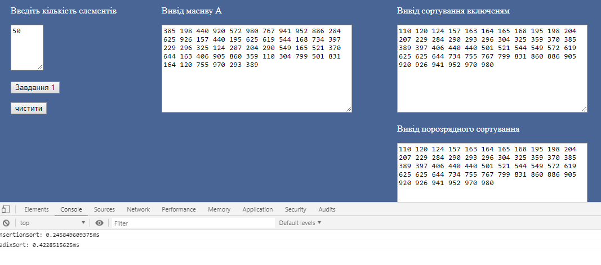

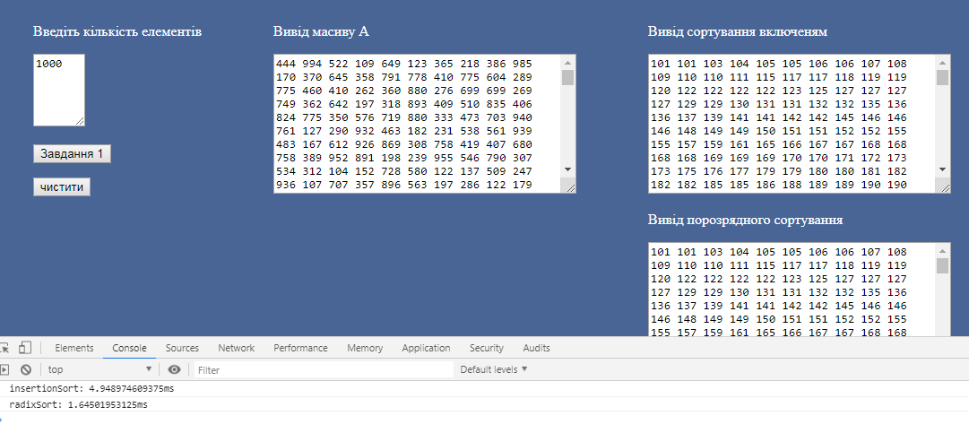

<script type="text/javascript">

function clearFix(){

var arrAoutput = document.getElementById('arrA')

var insertionSortValue =document.getElementById('insertionSort')

var radixSortValue = document.getElementById('radixSort')

arrAoutput.value =''

insertionSortValue.value =''

radixSortValue.value =''

}

function output(text,array){

for(var i = 0;i<array.length;i++){

text.value += array[i]+' '

}

}

var counter = [[]];

function radixSorting(array, maxDigitSymbols) {

var mod = 10;

var dev = 1;

for (var i = 0; i < maxDigitSymbols; i++, dev *= 10, mod *= 10) {

for (var j = 0; j < array.length; j++) {

var bucket = parseInt((array[j] % mod) / dev);

if (counter[bucket] == null ) {

counter[bucket] = [];

}

counter[bucket].push(array[j]);

}

var pos = 0;

for (var j = 0; j < counter.length; j++) {

var value = null ;

if (counter[j] != null ) {

while ((value = counter[j].shift()) != null ) {

array[pos++] = value;

}

}

}

}

return array;

}

function start() {

var size = document.getElementById('numb').value;

var arrAoutput = document.getElementById('arrA')

var insertionSortValue =document.getElementById('insertionSort')

var radixSortValue = document.getElementById('radixSort')

var arrA = [size];

var arrB = [size];

for(var i =0;i<size;i++){

var rand = 100 + Math.random() * (999 - 100)

arrA[i]= Math.round(rand);

arrB[i]= Math.round(rand);

};

output(arrAoutput,arrA)

console.time('insertionSort')

insertionSort(arrA)

console.timeEnd('insertionSort')

output(insertionSortValue,arrA)

console.time('radixSort')

radixSorting(arrB,3)

console.timeEnd('radixSort')

output(radixSortValue,arrB)

}

const insertionSort = arr => {

for (let i = 1, l = arr.length; i < l; i++) {

const current = arr[i];

let j = i;

while (j > 0 && arr[j - 1] > current) {

arr[j] = arr[j - 1];

j--;

}

arr[j] = current;

}

return arr;

};

</script>

Висновок:я навчився розробляти програми для реалізації та аналізу алгоритмів сортування та порівняння їх часової складності.